ПРОВЕРА ЗНАЊА

ИМЕ И ПРЕЗИМЕ ____________________________________________________________

1. | Претвори јединице за мерење времена .  1сат = _________ минута 1 седмица = _________ дана  90 минута = _______ h _______ min  1h 27min = _________ min 4 седмице = ________ дана  36 дана = _______ седмица ______ дана | 4
2. | Напиши колико дана имају следећи месеци.  март ______ јул ______ октобар ________ април ________ | 2
3. | Марку од куће до баке треба 12 минута. Колико времена укупно пешачи, ако код баке иде три пута недељно?  ______________________________________________________________________________  Одговор:_______________________________________________________________________ | 4
4. | Прецртај датуме који нису могући.  30.02. 15.05. 31. 06. 31. 08. 29.02. 30.04. | 1
5. | Колико је сати?  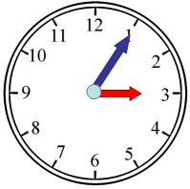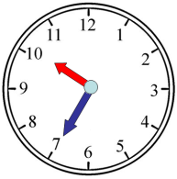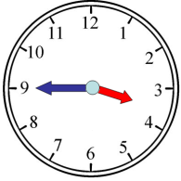  _____________ ___________ ___________ | 3
6. | Доцртај казаљке тако да часовници показују тачни време.  7 часова 22 сата 8 часова 30 минута 3 сата 10 минута | 4
7. | Маја је у школи била од 13.30 до 18 часова.Колико је времена провела у школи?  __________________________________________________________________________________  Одрговор:________________________________________________________________________ | 3
8. | Путници су кренули возом у 11 часова и 50 минута и путовали 4 часа и 40 минута. Колико је било сати када су стигли?  _______________________________________________________________________________  Одговор:________________________________________________________________________ | 4

